CSI aan de kust – De bruinviszaak
In deze les kom je van alles te weten over de bruinvis. De bruinvis is helemaal geen vis maar een kleine walvisachtige die eruitziet als een mini-dolfijn met een stompe neus. Bruinvissen zwemmen in onze Noordzee. Helaas springen ze niet zo als dolfijnen dus zie je ze niet zo gauw.

De laatste jaren spoelen er steeds vaker dode en zwaargewonde bruinvissen aan. Bioloog en onderzoeker Lonneke IJsseldijk heeft zich vastgebeten in de zaak van de mysterieuze verwondingen van deze schattige zeezoogdieren. Op de snijtafel gaat zij als een patholoog-anatoom te werk om de doodsoorzaak te achterhalen.
Bekijk de video CSI aan de kust – De Bruinviszaak. Jij gaat Lonneke helpen de bruinviszaak op te lossen. Want wie of wat is de dader van deze verminkte bruinvissen? Is het een mens of een dier of gaat het hier om een natuurlijke doodsoorzaak? Leg verbanden tussen de brokken informatie die je krijgt. Op deze manier verzamel je argumenten die jouw theorie aannemelijk maken.
Om de juiste conclusies te kunnen trekken en de zaak op te lossen heb je veel informatie nodig. Die informatie krijg je stapsgewijs via foto’s en film.

Opdracht 1
Lonneke wil uitsluiten dat de bruinvissen een natuurlijke dood zijn gestorven. Hiermee bedoelt ze dat de dieren niet ziek waren of door ouderdom zijn gestorven. Een niet-natuurlijke dood is bijvoorbeeld een ongeluk, of dat een mens ze heeft verwond en dat ze aan hun verwondingen zijn gestorven. Hieronder zie je foto’s uit het pathologie-rapport. Denk je dat deze bruinvissen door ziekte zijn gestorven? Leg je antwoord uit.

……………………………………………………………………………………………………………………………………………………………
……………………………………………………………………………………………………………………………………………………………
Opdracht 2
Verzin zelf een theorie over hoe de bruinvissen deze verwondingen hebben opgelopen. ………………………………………………………………………………………………………………………………………………………………
………………………………………………………………………………………………………………………………………………………………
Opdracht 3
Lonneke heeft een lijst gemaakt met dieren, mensen en andere dingen waarmee bruinvissen in aanraking komen tijdens hun leven in zee. Bestudeer deze lijst. Welke spelers in deze zaak zijn belangrijk voor Lonneke? Kruis deze aan. Leg ook uit waarom.
1. Mensen die zwemmen of surfen in de Noordzee
2. Mensen die varen in de Noordzee met zeilboten en motorboten
3. Vissers met visnetten en visboten
4. Vissen uit de Noordzee zoals makreel, zeebaars en schol
5. Ongewervelde dieren als krabben, slakken en kwallen
6. Hondshaai
7. Orka
8. Grijze zeehond
9. Gewone zeehond
10. Honden die worden uitgelaten en dan zwemmen
11. Vossen die het strand op komen
12. Ziekmakende bacteriën en virussen
13. Algen en zeewier

Opdracht 4
Bruinvissen zijn zogeheten toppredatoren. Ze staan bovenaan in de voedselketen. Net als de reiger in het zoetwater ecosysteem. Vul de ontbrekende schakels in en maak de voedselketen rechts af. Je kunt kiezen uit de volgende organismen: fytoplankton, zeewier, zoöplankton, haring, wijting, garnaal. Vul de ontbrekende schakels in. Let op! Je houdt een organisme over. Elk dier eet het dier onder hem, in de keten.
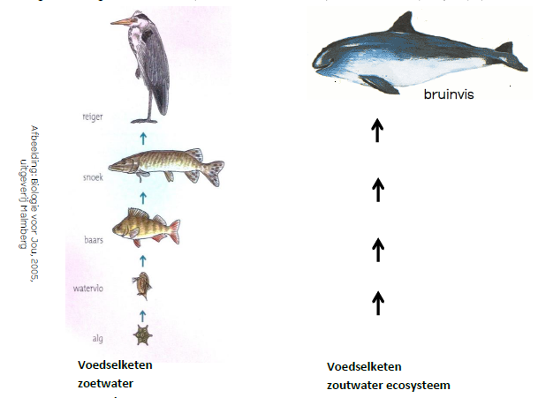
Opdracht 5
Lonneke wil nagaan of de verwondingen van de bruinvissen misschien veroorzaakt zijn door de schroeven van een motorboot. Hoe zou ze dat kunnen uitzoeken?
………………………………………………………………………………………………………………………………………………………………
………………………………………………………………………………………………………………………………………………………………
Opdracht 6
Bekijk nu het volgende deel van de video. Welke conclusie trekt Lonneke uit het motorbootonderzoek? ………………………………………………………………………………………………………………………………………………………………
………………………………………………………………………………………………………………………………………………………………
Opdracht 7
Eén van de theorieën die Lonneke heeft, is dat vissers wel eens een bruinvis in hun net krijgen en deze dan lossnijden. Wat voor type verwondingen zouden de bruinvissen dan moeten hebben? Zie je sporen van messen? ……………………………………………………………………………………………………………………………………………………………
………………………………………………………………………………………………………………………………………………………………

Opdracht 8
Niet alleen de verwondingen aan de buitenkant zeggen wat over de doodsoorzaak. Ook de maaginhoud geeft aanwijzingen. Leg uit wat je aan de maaginhoud kunt zien dat te maken heeft met het moment van sterven. Bekijk het videofragment met collega Mardik Leopold die uitleg geeft over de maaginhoud.:
Wat zeggen de gehoorsteentjes over het laatste maal dat de bruinvis gegeten heeft? ………………………………………………………………………………………………………………………………………………………………
………………………………………………………………………………………………………………………………………………………………
Hij vindt steentjes van bodemvissen en vissen die boven de bodem, in de waterkolom wonen. Conclusie: de dader kan alleen een bewegend iets zijn dat in de waterkolom en op de bodem komt. Leg uit waarom ………………………………………………………………………………………………………………………………………………………………
………………………………………………………………………………………………………………………………………………………………
Opdracht 9
Bekijk het volgende deel van de video over bijtsporen met hoektanden. Sommige bijtsporen leken op hoektanden. Dit kan nooit veroorzaakt worden door orka’s/haaien; zij hebben geen hoektanden. Welke dieren hebben wel hoektanden? Bekijk de plaatjes van schedels hieronder, kruis ze aan.
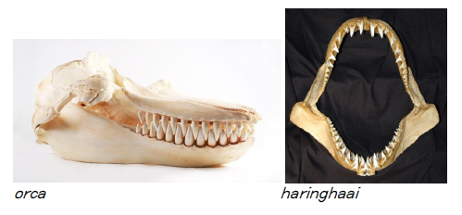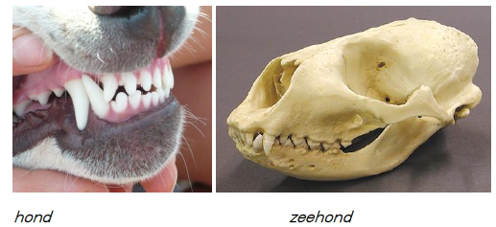
Opdracht 10
Bekijk het volgende deel van de video over DNA-onderzoek. Welke dieren kunnen allemaal in de bruinvis bijten? Orka, wolf, hond, vos? Wat is de conclusie van het DNA-onderzoek?
……………………………………………………………………………………………………………………………………………………………
………………………………………………………………………………………………………………………………………………………………
Wat maakt het lastig om DNA onderzoek te doen bij dieren die in zee leven? ……………………………………………………………………………………………………………………………………………………………
………………………………………………………………………………………………………………………………………………………………
Opdracht 11
Bekijk het volgende deel van de video. Op de video is te zien hoe een grijze zeehond een hapje neemt van een bruinvis. Vind jij deze video een belangrijk bewijsstuk om de dader aan te wijzen? Leg je antwoord uit. ……………………………………………………………………………………………………………………………………………………………
………………………………………………………………………………………………………………………………………………………………
Opdracht 12
Bekijk het volgende deel van de video. In het fragment zie je dat een duiker met een grijze zeehond zwemt. De grijze zeehond is het grootste roofdier van de Noordzee. Zeker als je zwemt in Zeeland is er een kans dat je een grijze zeehond tegenkomt. Zou jij dat durven? Waarom wel/ waarom niet?

………………………………………………………………………………………………………………………………………………………………
………………………………………………………………………………………………………………………………………………………………

